**3 YAŞ KASIM AYI PLAN AKIŞI**

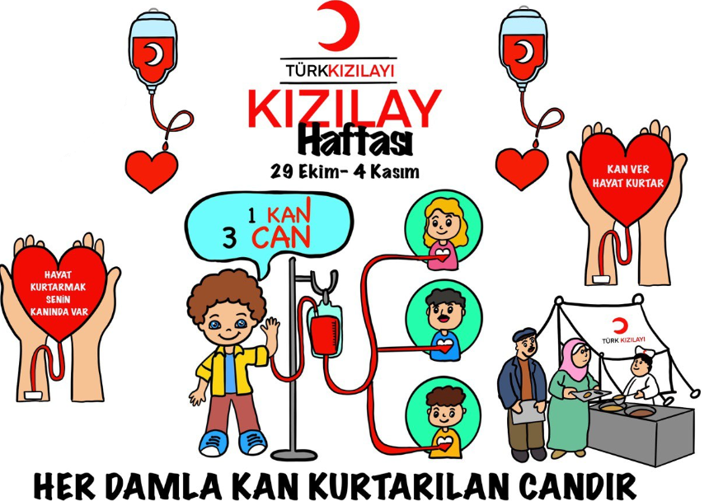

* ETKİNLİK

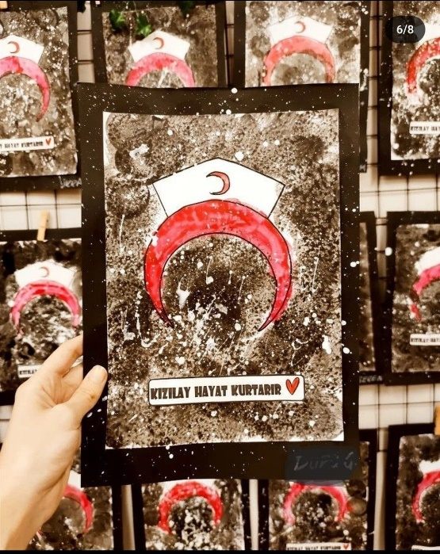

* ***DRAMA***

Kızılay’ın önemi ve görevleri

* ***PARMAK OYUNU***

Elma ağacının tepesinde, iki elma

Gülümsedi bana

Ağacı salladım

İki elma düştü yere

M..m…m..m..m. tadına baktım çok güzel

* ***SANAT ETKİNLİKLERİ***

Makas ile kesme

Şekil verme

Baskı

Sulu boya

Yuvarlama

* ***10 KASIM ATATÜRK’Ü ANMA GÜNÜ***



* ***ETKİNLİK***

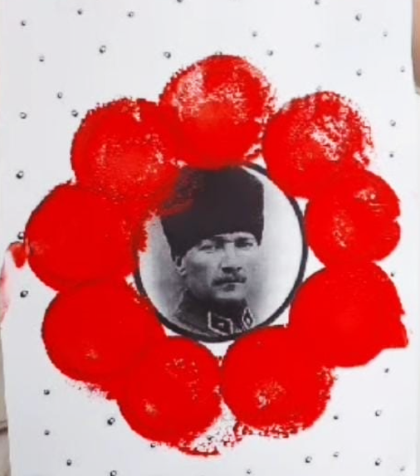

* ***PARMAK OYUNU***

Bu bir top

Bu da bir top

İşte kocaman bir top

Haydi, sayalım toplarımızı (1,2,3…)

* ***AĞIZ VE DİŞ SAĞLIĞI HAFTASI***

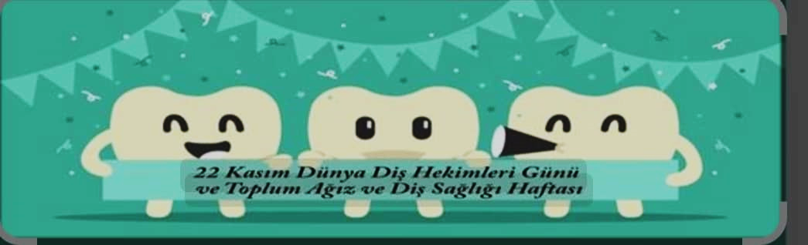

* ***ÖĞRETMENLER GÜNÜ***

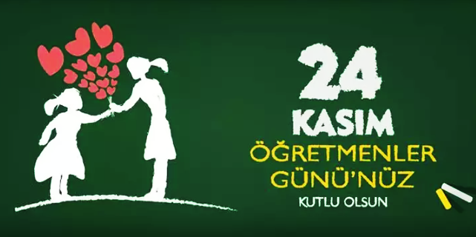

* ***EĞİTİCİ ETKİNLİKLER***

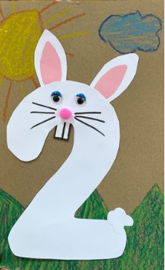 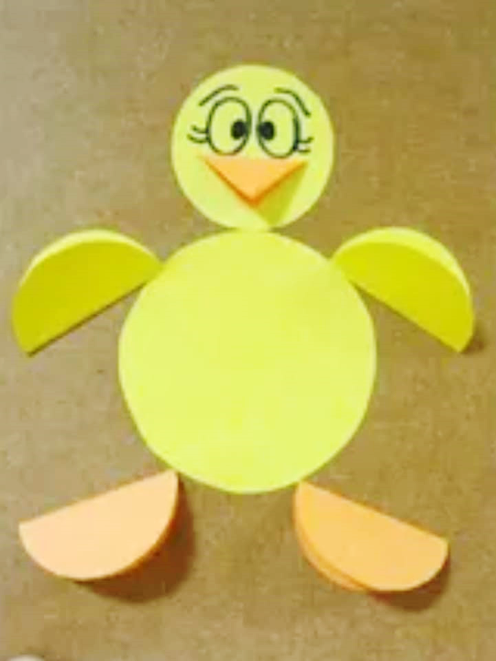

* ***EĞİTİCİ AKTİVİTELER***
* Eşleştirme
* Kodlama
* ***YOĞURMA MADDELERİ***
* Oyun Hamuru
* Kinetik Kum
* ***TÜRKÇE DİL ETKİNLİĞİ***
* **Küçük Penguen sudan korkuyor**
* **Diş Bakım Günü**
* **Püsküllü Boğa**
* **Küçük Meşe Palamudu**
* ***KAVRAMLAR***
* Bütün - yarım
* Sıcak – Soğuk
* ***PARMAK OYUNU***

Baş, gövde, bacaklar,

Hepsi benim vücudumda var.

Ona iyi bakarım,

Her gün spor yaparım.

Yararlı besinlerle,

Vücuduma sağlık katarım.

* ***HAREKETLİ OYUN***
* Sabah uyandım hapşu!
* Palamut
* Süpürge
* Zıpla
* ***TEKERLEMELER***

1.

Bir yıl on iki aydır.

Sayması kolaydır.

İlk ayı ocak,

Son ayı aralıktır.

2.

Eteği var pile pile

Saçları var lüle lüle

Dersimizi yaptık bitti

Gidiyoruz güle güle

* ***ÇİZGİ VE BOYAMA ÇALIŞMALARI***
* Belirli çizgileri takip etme ve sınırlı boyama etkinlikleri
* ***DENEY***
* Sabun ve karabiber deneyi
* Yağmur deneyi
* ***ÖZ BAKIM BECERİLERİ***
* Macun kullanarak diş fırçalama
* Kıyafetlerini yardımsız çıkarma
* Ayakkabılarını giyebilme çıkarabilme
* **Renk:** Mavi
* **Şekil:** Daire Ve Çember
* **Rakam:** İki Rakamı

***ÖĞRETMENLER;***

**Elif Merve ÇAKMAK**

**Didar Merve BUDAK**

**Fatmanur POLAT**

**Esra Cansu AYDIN**